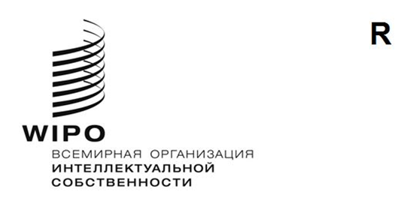

PCT/WG/18/10

ОРИГИНАЛ: АНГЛИЙСКИЙ

ДАТА: 15 января 2025 года

**Рабочая группа по Договору о патентной кооперации (PCT)**

**Восемнадцатая сессия**

**Женева, 18–20 февраля 2025 года**

ПРЕДЛОЖЕНИЕ О ПЕРЕСЫЛКЕ КОПИИ УВЕДОМЛЕНИЯ ОБ ИЗЪЯТИИ (ФОРМА PCT/RO/136) ЗАЯВИТЕЛЮ

*Документ представлен Китаем*

# Резюме

1. Согласно действующим правилам Договора о патентной кооперации (РСТ), если заявитель направляет в Получающее ведомство (RO) уведомление об изъятии международной заявки в соответствии с правилом 90*bis*.1, изъятии указания в соответствии с правилом 90*bis*.2 или изъятии притязания на приоритет в соответствии с правилом 90*bis*.3, то по получении данной просьбы это Получающее ведомство пересылает уведомление об изъятии (форма PCT/RO/136) в Международное бюро, которое уведомляет заявителя (форма PCT/IB/307). В течение этого периода заявитель не имеет возможности быть в курсе обработки просьбы об изъятии. В соответствии с отзывами пользователей системы PCT предлагается пересылать копию уведомления об изъятии заявителю, так чтобы Получающее ведомство, желающие оказать соответствующую услугу, могло по выбору пересылать форму PCT/RO/136 одновременно и Международному бюро, и заявителю. Для этого необходимо внести изменения в форму PCT/RO/136, раздел 326 Административной инструкции к Договору о патентной кооперации («Административная инструкция») и главу XVII Руководства PCT для Получающего ведомства.

# Текущая практика в отношении изъятия заявителем

1. Согласно действующим правилам РСТ, если заявитель направляет в Получающее ведомство (RO) уведомление об изъятии международной заявки в соответствии с правилом 90*bis*.1, изъятии указания в соответствии с правилом 90*bis*.2 или изъятии притязания на приоритет в соответствии с правилом 90*bis*.3, то по получении данной просьбы это Получающее ведомство незамедлительно пересылает уведомление об изъятии (форма PCT/RO/136) в Международное бюро, которое затем уведомляет заявителя о своем решении (форма PCT/IB/307). Основные положения перечислены ниже.

## Уведомление об изъятии (форма RO/PCT/136)

1. Уведомление об изъятии (форма PCT/RO/136) — это уведомление, которое Получающее ведомство пересылает в Международное бюро в случае, если заявитель направляет в данное Получающее ведомство уведомление об изъятии международной заявки в соответствии с правилом 90*bis*.1, указания в соответствии с правилом 90*bis*.2 или притязания на приоритет в соответствии с правилом 90*bis*.3. По получении такого уведомления Получающее ведомство проставляет дату получения уведомления об изъятии и проверяет, считается ли изъятие осуществленным, а именно:
   1. было ли уведомление об изъятии получено в срок, указанный в правиле 90*bis*.1(a), 90*bis*.2(a) или 90*bis*.3(a), в зависимости от обстоятельств; и
   2. было ли уведомление об изъятии подписано заявителями или подписано от их имени.

## Положения, касающиеся передачи уведомления об изъятии

1. Раздел 326 Административной инструкции гласит: «(a) Получающее ведомство незамедлительно пересылает в Международное бюро любое уведомление, полученное им от заявителя, влекущее за собой изъятие международной заявки (правило 90*bis*.1), изъятие указания государства (правило 90*bis*.1) или изъятие притязания на приоритет (правило 90*bis*.3) и сообщает дату получения такого уведомления. Если регистрационный экземпляр заявки ещё не был направлен в Международное бюро, то Получающее ведомство пересылает упомянутое уведомление в Бюро вместе с регистрационным экземпляром».
2. Пункт 322 в главе XVII Руководства РСТ для Получающего ведомства гласит: «Получающее ведомство незамедлительно пересылает в Международное бюро любое уведомление, касающееся изъятия, в соответствии с правилами 90*bis*.1, 90*bis*.2 или 90*bis*.3 (форма PCT/RO/136), любое уведомление, касающееся изъятия определенных видов охраны (форма PCT/RO/132), со сведениями о дате получения уведомления».

# Проблемы

1. Поскольку изъятие оказывает серьезное влияние на правовой статус международной заявки по процедуре PCT, заявители обычно обеспокоены обработкой таких документов. В настоящее время форма PCT/RO/136 пересылается только в Международное бюро, которое — после получения формы PCT/RO/136 — направляет форму PCT/IB/307 с тем, чтобы проинформировать заявителя и другие соответствующие ведомства о статусе изъятия. В период между получением Получающим ведомством уведомления заявителя об изъятии и пересылкой формы PCT/RO/136 в Международное бюро процедура обработки документов не является прозрачной. В рамках опроса пользователей РСТ, проведенного Национальным управлением интеллектуальной собственности Китая (CNIPA), некоторые предприятия обозначили данный вопрос и выразили надежду на то, что копию уведомления об изъятии (форма PCT/RO/136) можно будет пересылать заявителю.

# ПРЕДЛОЖЕНИЕ О ПЕРЕСЫЛКЕ КОПИИ УВЕДОМЛЕНИЯ ОБ ИЗЪЯТИИ (ФОРМА PCT/RO/136) ЗАЯВИТЕЛЮ

1. Соответственно, предлагается направлять копию уведомления об изъятии (форма PCT/RO/136) заявителю. Что касается Получающих ведомств, желающих оказывать соответствующие услуги, эти Получающие ведомства могут по выбору направлять выдаваемую ими форму PCT/RO/136 одновременно и Международному бюро, и заявителю.
2. Для этих целей предлагается изменить форму PCT/RO/136, раздел 326 Административной инструкции и главу XVII Руководства РСТ для Получающего ведомства следующим образом:
   1. Пересмотреть текст формы PCT/RO/136. Предлагается добавить факультативное поле, которое смогут отмечать Получающие ведомства, желающие оказывать соответствующие услуги: «4. Копия настоящего уведомления направляется заявителю.» в нижней части формы. Также может быть добавлено примечание: «Это не последнее уведомление, окончательное решение будет зависеть от уведомления, направляемого Международным бюро.»;
   2. Пересмотреть раздел 326 Административной инструкции. Предлагается добавить новый пункт: «(e) Получающее ведомство может по своему желанию переслать форму PCT/RO/136 заявителю, проставив отметку в соответствующем квадрате в форме PCT/RO/136.»;
   3. Пересмотреть главу XVII Руководства РСТ для Получающего ведомства. Предлагается добавить новый пункт: «324A. Получающее ведомство может по своему усмотрению проставить отметку в соответствующем боксе в форме PCT/RO/136 и переслать копию формы PCT/RO/136 заявителю.»

# Преимущества и целесообразность

1. С точки зрения необходимости, данное предложение является ответом на запрос пользователей PCT, оно может дать заявителям возможность своевременно получать информацию об обработке просьбы об изъятии. Это повышает прозрачность обработки заявок РСТ и соответствует концепции предоставления пользователям высококачественных услуг в рамках системы PCT в более удобном и эффективном порядке.
2. С точки зрения целесообразности, пересылка формы PCT/RO/136 одновременно и Международному бюро, и заявителю не влечет за собой каких-либо изменений в отношении действий Международного бюро по отправке формы PCT/IB/307, данное изменение касается только тех Получающих ведомств, которые имеют соответствующие возможности и желание. Такая пересылка не является обязательной и поэтому не влияет на другие аспекты системы PCT.
3. *Рабочей группе предлагается рассмотреть:*
   * 1. *предлагаемые изменения к форме PCT/RO/136, содержащиеся в приложении I к настоящему документу;*
     2. *предлагаемые изменения к Административной инструкции, содержащиеся в приложении II к настоящему документу; и*
     3. *предлагаемые изменения к Руководству PCT для Получающего ведомства, содержащиеся в приложении III к настоящему документу.*

[Приложения следуют]

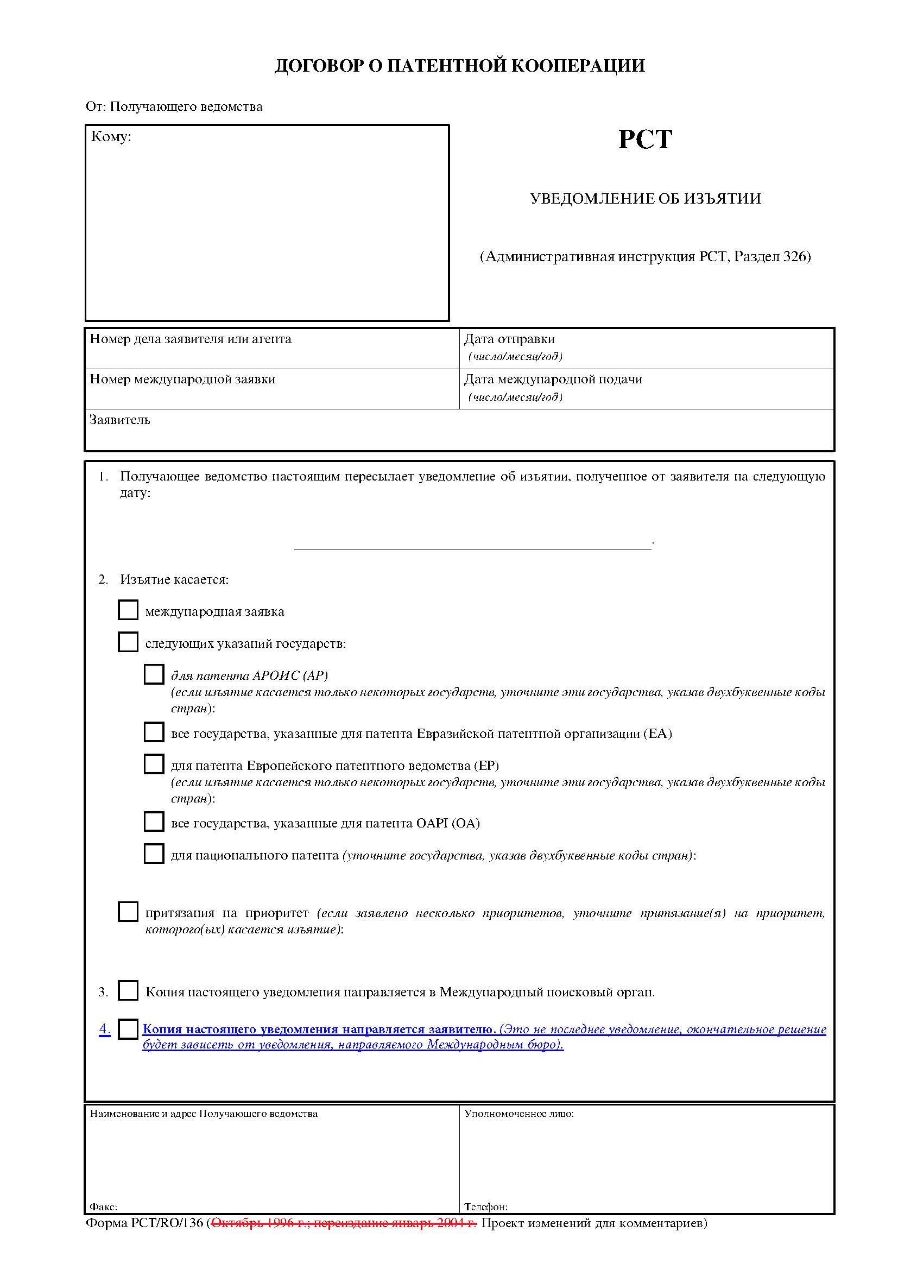

[Приложение II следует]

ПРОЕКТ ИЗМЕНЕНИЙ В АДМИНИСТРАТИВНОЙ ИНСТРУКЦИИ К ДОГОВОРУ О ПАТЕНТНОЙ КООПЕРАЦИИ

Раздел 326  
Изъятие, осуществленное заявителем в соответствии с правилами 90bis.1, 90bis.2 или 90bis.3

(a)–(d)  [Без изменений]

«(e) Получающее ведомство может по своему желанию переслать форму PCT/RO/136 заявителю, проставив отметку в соответствующем квадрате в форме PCT/RO/136.»;

[Приложение III следует]

ПРОЕКТ ИЗМЕНЕНИЙ В РУКОВОДСТВЕ РСТ ДЛЯ ПОЛУЧАЮЩЕГО ВЕДОМСТВА

ГЛАВА XVII -   
ИЗЪЯТИЕ МЕЖДУНАРОДНОЙ ЗАЯВКИ, ЛЮБОГО УКАЗАНИЯ ИЛИ ЛЮБОГО ПРИТЯЗАНИЯ НА ПРИОРИТЕТ

Получение уведомления об изъятии международной заявки, любого указания или любого притязания на приоритет, в соответствии с правилами 90*bis*.1, 90*bis*.2 или 90*bis*.3

314–321. *[Без изменений]*

Пересылка уведомления об изъятии

322–324.  *[Без изменений]*

324A.   Получающее ведомство может по своему усмотрению проставить отметку в соответствующем боксе в форме PCT/RO/136 и переслать копию формы PCT/RO/136 заявителю.»

[Конец приложения III и документа]